**ESPECIFICAÇÃO DE CASO DE USO (UCS)**

**RENAN BUZIN**

**CONTROLE NA MÃO(CM)**

**UNIPAR, UNIVERSIDADE PARANAENSE-CAMPUS TOLEDO**

**TOLEDO – PR**

Sumário

1 CONTROLE DE VERSÃO 4

2 DESCRIÇÃO DO SISTEMA/FUNCIONALIDADE 4

3 DIAGRAMA DE CASO DE USO 5

4 ATORES 5

5 FUNÇÕES DO SISTEMA COMPUTADORIZADO 6

5.1 UC.001 – Inserir Veiculo 6

5.1.1 Fluxo Principal 6

5.1.2 Fluxo Alternativo: Excluir Veículo. 6

5.1.3 Regras de Negócios 7

5.1.4 Mensagens 7

5.1.5 Protótipos 8

5.2 UC.002 – Inserir Tipo de Gasto. 9

5.2.1 Fluxo Principal 9

5.2.2 Fluxo Alternativo: Excluir Tipo de Gasto. 10

5.2.3 Regras de Negócios 10

5.2.4 Mensagens 11

5.2.5 Protótipos 11

5.3 UC.003 – Inserir Tipo Frete 12

5.3.1 Fluxo Principal 12

5.3.2 Fluxo Alternativo: Excluir Tipo de Frete. 13

5.3.3 Regras de Negócios 13

5.3.4 Mensagens 14

5.3.5 Protótipos 14

5.4 UC.004 – Inserir Crédito 15

5.4.1 Fluxo Principal 15

5.4.2 Fluxo Alternativo: Excluir Crédito. 16

5.4.3 Regras de Negócios 16

5.4.4 Mensagens 16

5.4.5 Protótipos 17

5.5 UC.005 – Inserir Débito 19

5.5.1 Fluxo Principal 19

5.5.2 Fluxo Alternativo: Excluir Débito. 19

5.5.3 Regras de Negócios 19

5.5.4 Mensagens 19

5.5.5 Protótipos 20

5.6 UC.006 – Visualizar Gráfico 22

5.6.1 Fluxo Principal 22

5.6.2 Fluxo Alternativo: Gráfico incompleto 22

5.6.3 Regras de Negócios 22

5.6.4 Protótipos 22

6 DIAGRAMA DE CLASSES 24

7 ESTRUTURA DE DADOS 25

8 RESPONSÁVEIS PELA ELABORAÇÃO, REVISÃO E APROVAÇÃO 26

# CONTROLE DE VERSÃO

|  |  |  |  |
| --- | --- | --- | --- |
| **Número do Documento** | **Versão** | **Data de Emissão** | **Descrição das Alterações** |
| UCS.ABREVSIS.00001 | 1 | 15/04/2023 | Elaboração Inicial |
| UCS.ABREVSIS.00002 | 2 | 22/05/2023 | Incrementação de casos de uso |
| UCS.ABREVSIS.00003 | 3 | 13/07/2023 | Ajuste de Protótipos |
| UCS.ABREVSIS.00004 | 4 | 21/10/2023 | Refinamento nos casos de uso |
| UCS.ABREVSIS.00005 | 5 | 17/11/2023 | Ajustes Orientados |
| UCS.ABREVSIS.00006 | 6 | 30/11/2023 | Finalização |

# DESCRIÇÃO DO SISTEMA/FUNCIONALIDADE

O sistema deve contar com uma inserção de débitos e créditos, e um gráfico mostrando de forma prática quais foram os gastos do mês selecionado. O cliente poderá inserir o tipo de gasto (serviço, componente), juntamente com o tipo de faturamento e atrelar ele a um veículo que posteriormente será refletido no lucro.

Link GitHub: [https://github.com/Rebuzin/ProjetoControleNaMao](https://github.com/Rebuzin/ProjetoGastos)

# DIAGRAMA DE CASO DE USO

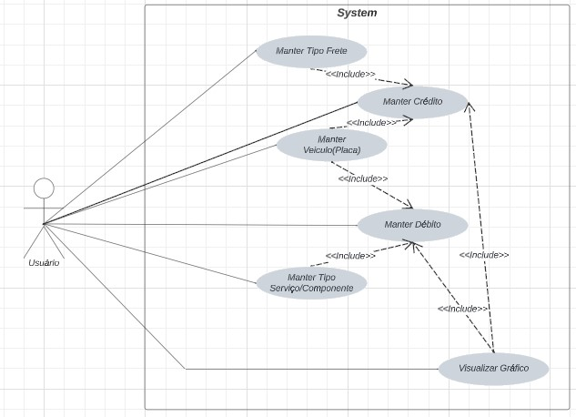

# ATORES

|  |  |
| --- | --- |
| **Atores** | |
| **Usuário** | **Será o responsável por popular os dados no aplicativo** |
| **Gerente** | **Assim como o Usuário, poderá popular os dados, mas terá maior enfoque na visualização dos mesmos** |
| **Sistema** | **Responsável pela criação e manutenção do Sistema** |

# FUNÇÕES DO SISTEMA COMPUTADORIZADO

## UC.001 – Inserir Veiculo

### Fluxo Principal

|  |  |  |  |
| --- | --- | --- | --- |
| **Fluxo Principal** | | | |
| **Pré-Condições** | | | O cliente precisa estar dentro do app |
| **Nº** | **TE** | **Descrição do Passo** | |
| 1 | EV | O Ator acessa a tela “Inserir Veiculo” | |
| 2 | RS | O Sistema exibe a tela de “INSERIR NOVO VEÍCULO” | |
| 3 | EV | O Ator insere os devidos dados e clica em “Inserir” **[RN-01] [RN-02] [RN-03]** | |
| 4 | RS | O Sistema exibe a mensagem **[MSG-01]** | |

### Fluxo Alternativo: Excluir Veículo.

|  |  |  |
| --- | --- | --- |
| **Fluxo Alternativo** | | |
| **Nº** | **TE** | **Descrição do Passo** |
| 1 | EV | O Ator acessa a tela “Inserir Veículo” |
| 2 | RS | O Sistema exibe a tela de “INSERIR NOVO VEÍCULO” |
| 3 | EV | O Ator seleciona um veículo da lista |
| 4 | RS | O Sistema exibe a mensagem **[MSG-02]** |
| 5 | EV | O Cliente clica em “Sim” |
| 6 | RS | O Sistema exclui o Veiculo |
| **Fluxos Excepcionais** | | |
| **Nº** | **TE** | **Descrição do Passo** |
| 2a | EV | O usuário não digitou o valor correto da placa **[RN-03]** 2a.1 [RS] O sistema apresenta a mensagem de erro **[MSG-03]**  2a.2 Retorna ao fluxo principal no passo 2. |
| 3a | EV | Um campo obrigatório não foi preenchido. **[RN-03]**  3a.1 [RS] O sistema apresenta a mensagem de erro [**MSG-04**].  3a.2 Retorna ao fluxo principal no passo 2 |

### Regras de Negócios

|  |  |
| --- | --- |
| **Regra de Negócio** | |
| **Nº** | **Descrição da Regra** |
|  | As operações devem ser registradas na base de dados |
|  | Os registros devem ser salvos de acordo com a estrutura de dados [id, placa, status] |
|  | O valor da placa deve atender a formatação padrão [XXX-1111 / XXX-1X11] |

### Mensagens

|  |  |  |
| --- | --- | --- |
| **Mensagens** | | |
| **ID** | **Descrição** | **Tipo** |
|  | Veículo cadastrado com sucesso!! | Informativo |
|  | Deseja remover esse veículo? | Informativo |
|  | Placa Incorreta!! | Erro |
|  | A placa do veículo deve ser preenchida!! | Erro |

### Protótipos

|  |  |
| --- | --- |
| **Interface** | |
| **ID** | **Imagem** |
|  |  |
|  |  |

## UC.002 – Inserir Tipo de Gasto.

### Fluxo Principal

|  |  |  |  |
| --- | --- | --- | --- |
| **Fluxo Principal** | | | |
| **Pré-Condições** | | | O cliente precisa estar dentro do app |
| **Nº** | **TE** | **Descrição do Passo** | |
| 1 | EV | O Ator acessa a tela “Inserir Tipo de Gasto” | |
| 2 | RS | O Sistema exibe a tela de “INSERIR NOVO TIPO DE GASTO” | |
| 3 | EV | O Ator insere os devidos dados e clica em “Inserir” **[RN-01] [RN-02] [RN-03]** | |
| 4 | RS | O Sistema exibe a mensagem **[MSG-01]** | |

### Fluxo Alternativo: Excluir Tipo de Gasto.

|  |  |  |
| --- | --- | --- |
| **Fluxo Alternativo** | | |
| **Nº** | **TE** | **Descrição do Passo** |
| 1 | EV | O Ator acessa a tela “Inserir Tipo de Gasto” |
| 2 | RS | O Sistema exibe a tela de “INSERIR NOVO TIPO DE GASTO” |
| 3 | EV | O Ator seleciona um tipo gasto da lista |
| 4 | RS | O Sistema exibe a mensagem **[MSG-02]** |
| 5 | EV | O Cliente clica em “Sim” |
| 6 | RS | O Sistema exclui o tipo de gasto |
| **Fluxos Excepcionais** | | |
| **Nº** | **TE** | **Descrição do Passo** |
| 2a | EV | O usuário digitou números e clicou em “salvar” **[RN-03]** 2a.1 [RS] O sistema apresenta a mensagem de erro **[MSG-04]**  2a.2 Retorna ao fluxo principal no passo 2. |
| 3a | EV | Um campo obrigatório não foi preenchido. **[RN-03]**  3a.1 [RS] O sistema apresenta a mensagem de erro [**MSG-04**].  3a.2 Retorna ao fluxo principal no passo 2 |
| 4a | EV | O usuário digitou menos que 3 letras e clicou em “salvar” **[RN-03]** 2a.1 [RS] O sistema apresenta a mensagem de erro **[MSG-03]**  2a.2 Retorna ao fluxo principal no passo 2. |

### Regras de Negócios

|  |  |
| --- | --- |
| **Regra de Negócio** | |
| **Nº** | **Descrição da Regra** |
|  | As operações devem ser registradas na base de dados |
|  | Os registros devem ser salvos de acordo com a estrutura de dados [id, gasto, status] |
|  | O campo deve conter apenas letras, no mínimo 3 |

### Mensagens

|  |  |  |
| --- | --- | --- |
| **Mensagens** | | |
| **ID** | **Descrição** | **Tipo** |
|  | Tipo de gasto cadastrado com sucesso!! | Informativo |
|  | Deseja remover esse tipo de gasto? | Informativo |
|  | O tipo do gasto deve conter no mínimo 3 letras!! | Erro |
|  | Campo Obrigatório | Erro |

### Protótipos

|  |  |
| --- | --- |
| **Interface** | |
| **ID** | **Imagem** |
|  |  |
|  |  |

## UC.003 – Inserir Tipo Frete

### Fluxo Principal

|  |  |  |  |
| --- | --- | --- | --- |
| **Fluxo Principal** | | | |
| **Pré-Condições** | | | O cliente precisa estar dentro do app |
| **Nº** | **TE** | **Descrição do Passo** | |
| 1 | EV | O Ator acessa a tela “Inserir Frete” | |
| 2 | RS | O Sistema exibe a tela de “INSERIR NOVO TIPO DE FRETE” | |
| 3 | EV | O Ator insere os devidos dados e clica em “Inserir” **[RN-01] [RN-02] [RN-03]** | |
| 4 | RS | O Sistema exibe a mensagem **[MSG-01]** | |

### Fluxo Alternativo: Excluir Tipo de Frete.

|  |  |  |
| --- | --- | --- |
| **Fluxo Alternativo** | | |
| **Nº** | **TE** | **Descrição do Passo** |
| 1 | EV | O Ator acessa a tela “Inserir Frete” |
| 2 | RS | O Sistema exibe a tela de “INSERIR NOVO TIPO DE FRETE” |
| 3 | EV | O Ator seleciona um frete da lista |
| 4 | RS | O Sistema exibe a mensagem **[MSG-02]** |
| 5 | EV | O Cliente clica em “Sim” |
| 6 | RS | O Sistema exclui o tipo de frete |
| **Fluxos Excepcionais** | | |
| **Nº** | **TE** | **Descrição do Passo** |
| 2a | EV | O usuário digitou números e clicou em “salvar” **[RN-03]** 2a.1 [RS] O sistema apresenta a mensagem de erro **[MSG-04]**  2a.2 Retorna ao fluxo principal no passo 2. |
| 3a | EV | Um campo obrigatório não foi preenchido. **[RN-03]**  3a.1 [RS] O sistema apresenta a mensagem de erro [**MSG-04**].  3a.2 Retorna ao fluxo principal no passo 2 |
| 4a | EV | O usuário digitou menos que 3 letras e clicou em “salvar” **[RN-03]** 4a.1 [RS] O sistema apresenta a mensagem de erro **[MSG-03]**  4a.2 Retorna ao fluxo principal no passo 2. |

### Regras de Negócios

|  |  |
| --- | --- |
| **Regra de Negócio** | |
| **Nº** | **Descrição da Regra** |
|  | As operações devem ser registradas na base de dados |
|  | Os registros devem ser salvos de acordo com a estrutura de dados [id, name, status] |
|  | O campo deve conter apenas letras, no mínimo 3 |

### Mensagens

|  |  |  |
| --- | --- | --- |
| **Mensagens** | | |
| **ID** | **Descrição** | **Tipo** |
|  | Tipo de Frete cadastrado com sucesso!! | Informativo |
|  | Deseja remover esse tipo de frete? | Informativo |
|  | O tipo do frete deve conter no mínimo 3 letras!! | Erro |
|  | Campo Obrigatório | Erro |

### Protótipos

|  |  |
| --- | --- |
| **Interface** | |
| **ID** | **Imagem** |
|  |  |
|  |  |

## UC.004 – Inserir Crédito

### Fluxo Principal

|  |  |  |  |
| --- | --- | --- | --- |
| **Fluxo Principal** | | | |
| **Pré-Condições** | | | O cliente precisa estar dentro do app |
| **Nº** | **TE** | **Descrição do Passo** | |
| 1 | EV | O Ator acessa a tela “Faturamento” | |
| 2 | RS | O Sistema exibe a tela de “Faturamento” | |
| 3 | EV | O Ator acessa a aba “CRÉDITO” | |
| 4 | RS | O Sistema exibe a aba de “INSERIR NOVO CRÉDITO” | |
| 5 | EV | O Ator insere os devidos dados e clica em “Inserir” **[RN-01] [RN-02] [RN-03]** | |
| 6 | RS | O Sistema exibe a mensagem **[MSG-01]** | |

### Fluxo Alternativo: Excluir Crédito.

|  |  |  |
| --- | --- | --- |
| **Fluxo Alternativo** | | |
| **Nº** | **TE** | **Descrição do Passo** |
| 1 | EV | O Ator acessa a tela “Faturamento” |
| 2 | RS | O Sistema exibe a tela de “Faturamento” |
| 3 | EV | O Ator acessa a aba “CRÉDITO” |
| 4 | RS | O Sistema exibe a aba de “INSERIR NOVO CRÉDITO” |
| 5 | EV | O Ator seleciona um crédito da lista |
| 6 | RS | O Sistema exibe a mensagem **[MSG-02]** |
| 7 | EV | O Cliente clica em “Sim” |
| 8 | RS | O Sistema exclui o Crédito |
| **Fluxos Excepcionais** | | |
| **Nº** | **TE** | **Descrição do Passo** |
| 2a | EV | O usuário digitou números negativos e clicou em “salvar” **[RN-03]** 2a.1 [RS] O sistema apresenta a mensagem **[MSG-01]**  2a.2 Retorna ao fluxo principal no passo 2. |
| 3a | EV | O campo Veiculo (Placa) não foi preenchido. **[RN-04]**  3a.1 [RS] O sistema apresenta a mensagem de erro [**MSG-04**].  3a.2 Retorna ao fluxo principal no passo 2 |
| 4a | EV | O campo Frete não foi preenchido. **[RN-05]**  4a.1 [RS] O sistema apresenta a mensagem de erro [**MSG-05**].  4a.2 Retorna ao fluxo principal no passo 2 |
| 5a | EV | O campo Data não foi preenchido. **[RN-06]**  5a.1 [RS] O sistema apresenta a mensagem de erro [**MSG-06**].  5a.2 Retorna ao fluxo principal no passo 2 |
| 6a | EV | O campo Valor não foi preenchido. **[RN-07]**  6a.1 [RS] O sistema apresenta a mensagem de erro [**MSG-07**].  7a.2 Retorna ao fluxo principal no passo 2 |

### Regras de Negócios

|  |  |
| --- | --- |
| **Regra de Negócio** | |
| **Nº** | **Descrição da Regra** |
|  | As operações devem ser registradas na base de dados |
|  | Os registros devem ser salvos de acordo com a estrutura de dados [id, valor, data, tipo, veiculo_id, frete_id, gasto_id] |
|  | Os valores não podem ser negativos |
|  | O campo Veiculo (Placa) não pode ser vazio |
|  | O campo Frete não pode ser vazio |
|  | O campo data deve ser preenchido corretamente [dd/mm/aaaa] |
|  | O campo valor não pode ser vazio |

### Mensagens

|  |  |  |
| --- | --- | --- |
| **Mensagens** | | |
| **ID** | **Descrição** | **Tipo** |
|  | Crédito cadastrado com sucesso!! | Informativo |
|  | Deseja realmente excluir? | Informativo |
|  | Não é permitido inserir números negativos | Erro |
|  | Deve ser cadastrado um Veículo!! | Erro |
|  | Deve ser cadastrado um Tipo de Frete!! | Erro |
|  | A data deve ser preenchida corretamente!! (dd/mm/aaaa) | Erro |
|  | O valor deve ser preenchido!! | Erro |

### Protótipos

|  |  |
| --- | --- |
| **Interface** | |
| **ID** | **Imagem** |
|  |  |
|  |  |

## UC.005 – Inserir Débito

### Fluxo Principal

|  |  |  |  |
| --- | --- | --- | --- |
| **Fluxo Principal** | | | |
| **Pré-Condições** | | | O cliente precisa estar dentro do app |
| **Nº** | **TE** | **Descrição do Passo** | |
| 1 | EV | O Ator acessa a tela “Faturamento” | |
| 2 | RS | O Sistema exibe a tela de “Faturamento” | |
| 3 | EV | O Ator acessa a aba “DÉBITO” | |
| 4 | RS | O Sistema exibe a aba de “INSERIR NOVO DÉBITO” | |
| 5 | EV | O Ator insere os devidos dados e clica em “Inserir” **[RN-01] [RN-02] [RN-03]** | |
| 6 | RS | O Sistema exibe a mensagem **[MSG-01]** | |

### Fluxo Alternativo: Excluir Débito.

|  |  |  |
| --- | --- | --- |
| **Fluxo Alternativo** | | |
| **Nº** | **TE** | **Descrição do Passo** |
| 1 | EV | O Ator acessa a tela “Faturamento” |
| 2 | RS | O Sistema exibe a tela de “Faturamento” |
| 3 | EV | O Ator acessa a aba “DÉBITO” |
| 4 | RS | O Sistema exibe a aba de “INSERIR NOVO DÉBITO” |
| 5 | EV | O Ator seleciona um débito da lista |
| 6 | RS | O Sistema exibe a mensagem **[MSG-02]** |
| 5 | EV | O Cliente clica em “Sim” |
| 6 | RS | O Sistema exclui o Débito |
| **Fluxos Excepcionais** | | |
| **Nº** | **TE** | **Descrição do Passo** |
| 2a | EV | O usuário digitou números negativos e clicou em “salvar” **[RN-03]** 2a.1 [RS] O sistema apresenta a mensagem **[MSG-01]**  2a.2 Retorna ao fluxo principal no passo 2. |
| 3a | EV | O campo Veiculo (Placa) não foi preenchido. **[RN-04]**  3a.1 [RS] O sistema apresenta a mensagem de erro [**MSG-04**].  3a.2 Retorna ao fluxo principal no passo 2 |
| 4a | EV | O campo Serviço/Componente não foi preenchido. **[RN-05]**  4a.1 [RS] O sistema apresenta a mensagem de erro [**MSG-05**].  4a.2 Retorna ao fluxo principal no passo 2 |
| 5a | EV | O campo Data não foi preenchido. **[RN-06]**  5a.1 [RS] O sistema apresenta a mensagem de erro [**MSG-06**].  5a.2 Retorna ao fluxo principal no passo 2 |
| 6a | EV | O campo Valor não foi preenchido. **[RN-07]**  6a.1 [RS] O sistema apresenta a mensagem de erro [**MSG-07**].  7a.2 Retorna ao fluxo principal no passo 2 |

### Regras de Negócios

|  |  |
| --- | --- |
| **Regra de Negócio** | |
| **Nº** | **Descrição da Regra** |
|  | As operações devem ser registradas na base de dados |
|  | Os registros devem ser salvos de acordo com a estrutura de dados [id, valor, data, tipo, veiculo_id, frete_id, gasto_id] |
|  | Os valores não podem ser negativos |
|  | O campo Veiculo (Placa) não pode ser vazio |
|  | O campo Serviço/Componente não pode ser vazio |
|  | O campo data deve ser preenchido corretamente [dd/mm/aaaa] |
|  | O campo valor não pode ser vazio |

### Mensagens

|  |  |  |
| --- | --- | --- |
| **Mensagens** | | |
| **ID** | **Descrição** | **Tipo** |
|  | Debito cadastrado com sucesso!! | Informativo |
|  | Realmente deseja excluir esse débito? | Informativo |
|  | Não é permitido inserir números negativos | Erro |
|  | Deve ser cadastrado um Veículo!! | Erro |
|  | Deve ser cadastrado um Tipo de Serviço/Componente!! | Erro |
|  | A data deve ser preenchida corretamente!! (dd/mm/aaaa) | Erro |
|  | O valor deve ser preenchido!! | Erro |

### Protótipos

|  |  |
| --- | --- |
| **Interface** | |
| **ID** | **Imagem** |
|  |  |
|  |  |

## UC.006 – Visualizar Gráfico

### Fluxo Principal

|  |  |  |  |
| --- | --- | --- | --- |
| **Fluxo Principal** | | | |
| **Pré-Condições** | | | O cliente precisa estar dentro do app com os devidos valores inseridos (veiculo, gasto, débito/crédito e Frete) |
| **Nº** | **TE** | **Descrição do Passo** | |
| 1 | EV | O Ator acessa a tela “Faturamento” | |
| 2 | RS | O Sistema exibe a tela de “Faturamento” | |
| 3 | EV | O Ator verifica o cálculo de lucro geral com base nos devidos dados inseridos anteriormente **[RN-01]** | |

### Fluxo Alternativo: Gráfico incompleto

|  |  |  |
| --- | --- | --- |
| **Fluxo Alternativo** | | |
| **Nº** | **TE** | **Descrição do Passo** |
| 1 | EV | O Ator acessa a tela “Visualizar Gráfico de Faturamento” |
| 2 | RS | O Sistema exibe a tela de “Faturamento” |

### Regras de Negócios

|  |  |
| --- | --- |
| **Regra de Negócio** | |
| **Nº** | **Descrição da Regra** |
|  | Os devidos dados para visualização precisam ser inseridos anteriormente (veiculo, gasto crédito/débito e Frete) |

### Protótipos

|  |  |
| --- | --- |
| **Interface** | |
| **ID** | **Imagem** |
|  |  |

# DIAGRAMA DE CLASSES

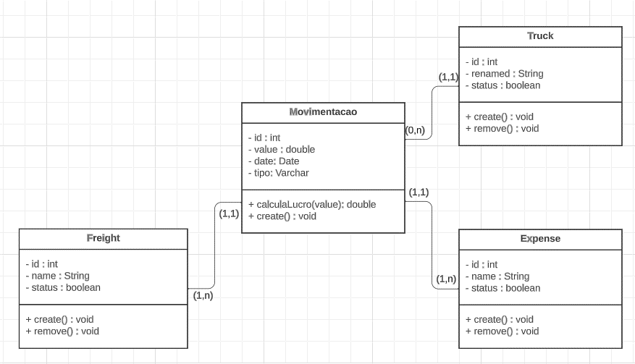

# ESTRUTURA DE DADOS

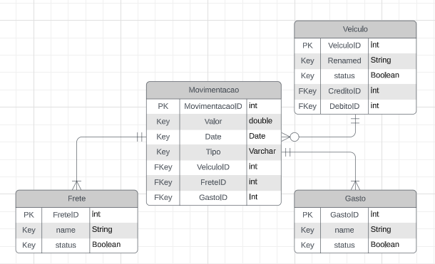

# RESPONSÁVEIS PELA ELABORAÇÃO, REVISÃO E APROVAÇÃO

**Elaborado por:**

|  |  |  |
| --- | --- | --- |
| Anderson Augusto Bosing |  |  |
| **Analista de Sistemas** | **Assinatura** | **Data** |

**Revisado por:**

|  |  |  |
| --- | --- | --- |
| (Nome do elaborador) |  |  |
| **(Cargo e setor do elaborador)** | **Assinatura** | **Data** |

|  |  |  |
| --- | --- | --- |
| (Nome do elaborador) |  |  |
| **(Cargo e setor do elaborador)** | **Assinatura** | **Data** |

**Aprovado por:**

|  |  |  |
| --- | --- | --- |
| (Nome do elaborador) |  |  |
| **(Cargo e setor do elaborador)** | **Assinatura** | **Data** |

|  |  |  |
| --- | --- | --- |
| (Nome do elaborador) |  |  |
| **(Cargo e setor do elaborador)** | **Assinatura** | **Data** |